Die Apfelblüte

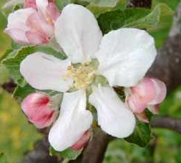 | Ordne die Fachbegriffe zu!  Klicke mit der rechten Maustaste auf den Rahmen des Begriffes und bewege diesen bei festgehaltener Maustaste.

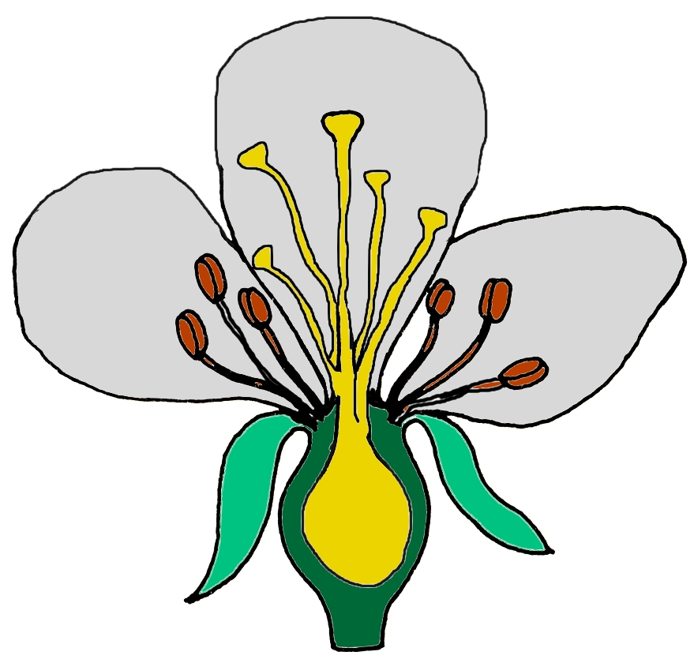

Kronblätter

Kelchblätter

Staubgefäße

Griffel

Fruchtknoten

Narbe

Blütenboden

